办事指南：
https://nskstb.gddpf.org.cn:8443/wbxt/ssologin?code=pm01_zsc2WeQyQhu4421xZi79ig#/login
网报系统（用人单位端）：
开放时间为 3 月 1 日至 10 月 31 日。
https://nskstb.gddpf.org.cn:8443/wbxt/ssologin?code=pm01_zsc2WeQyQhu4421xZi79ig#/login
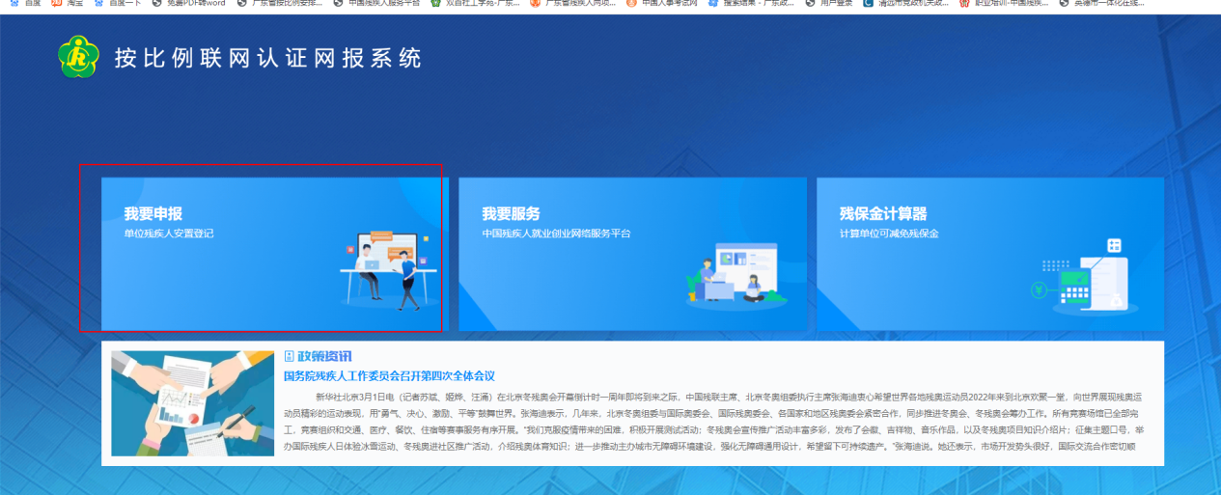点击我要申报
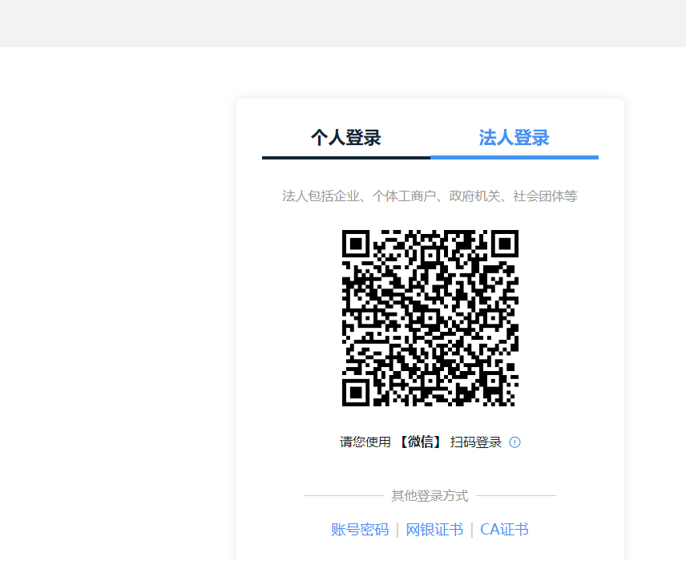用法人登录

选择地区时选 省本级就不会跳转到其他网址。未注册的就点击立即注册

